Primjena Pitagorine teoreme-vježbe 1

Obrazovno-vaspitni ishod: Učenici primjenjuju Pitagorinu teoremu u slučajevima kad neophodni uslovi nijesu neposredno dati

Školski rad: Odgledati video materijal https://www.youtube.com/watch?v=YI6_OsLGUfk i prepisati zadatke u školskim sveskama. Školski i domaći rad se šalje do 19h.

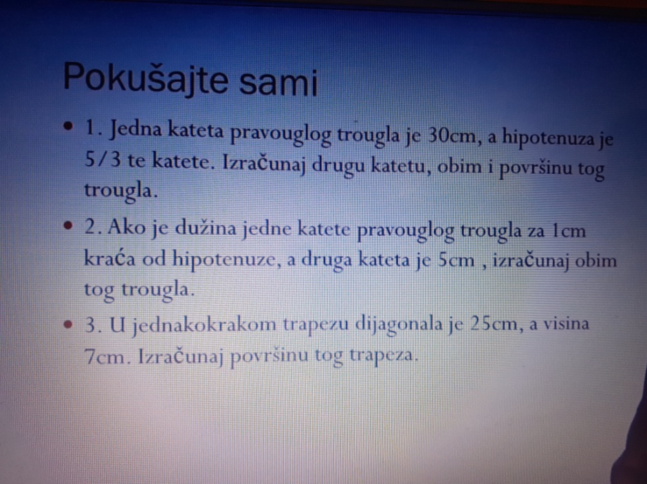
Domaći: Odradite ova tri zadatka na kraju videa.

Korisni linkovi za primjenu Pitagorine teoreme: https://www.youtube.com/watch?time_continue=3&v=7R_wYyztZHg&feature=emb_logo
https://www.youtube.com/watch?v=ioxVNo1IuOg
https://www.youtube.com/watch?v=9dpJEPEfzbE
Za sve nejasnoće u vezi zadataka i dodatne aktivnosti se možete nastavnici javiti na viber grupu svog odjeljenja u terminu koji je predviđen novom satnicom (tokom 1 h nakon predavanja na tv u jutarnjem terminu).

